桐柏县用水报装业务一次性告知书

尊敬的用户：
您好！为妥善解决您的用水报装业务办理的需求，现将有关的问题及基础准备事项温馨提示如下，请务必详细查看《桐柏县用水报装办事指南》并做好相应基础准备工作。
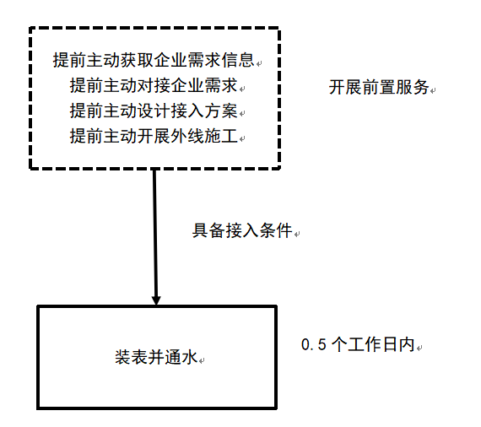
- 报装办理流程图
- 报装流程注意事项
为了能够让您尽快顺利完成用水报装办理并接通公共自来水，请您详细填写《桐柏县用水报装申请表》，您可通过填写相关信息进行办理。请务必详细按照要求填写该表单信息，可提前通过线上或线下渠道配合受理人员做好报装需求沟通工作，以便供水企业后续能够为您制定合适合理的、满足您真实需求的报装方案，开展报装服务。
对于受理人员无法即时通过数据核验方式获取您的办理材料时，请及时配合受理人员签订《容缺受理承诺书》，并按照约定时限内补齐相关资料。若您无法提供产权证明，供水企业提供以书面承诺函替代产权证明的“信用办”服务，客户可填报《产权证明真实性承诺书》替代产权证明。受理人员受理处理后，将及时为您出具受理回执单，告知您是否受理成功。产权证明通常包括：建设项目证明，如政府立项审批项目代码、用地规划许可证、规划设计要点、土地使用权出让合同，不动产权证书等。
同时，请您保持电话畅通，积极配合相关服务人员，以确保相关部门能够尽快地为您提供上门装表通水。
- 关于收费问题注意事项
根据《河南省发展和改革委员会关于做好清理规范城镇供水供电供气供暖行业收费有关事项的通知》（豫发改价管〔2021〕130号）《中华人民共和国电信条例》（国务院令第291号）要求，在您办理报装业务过程中，如遇到向您收取以下费用情况的，请您及时向物价主管部门（0377-83811208）或市场监督管理部门（联系电话：12315）进行举报反映，保障您的合法权益：
严禁供水企业及其所属或委托的安装工程公司在用水报装工程验收接入环节向用户收取的接水费、增容费、报装费等类似名目开户费用，以及开关闸费、竣工核验费、竣工导线测量费、管线探测费、勾头费、水钻工程费、碰头费、出图费等类似名目工程费用。
请在下方签署您的姓名或加盖单位公章表示您已阅读以上内容并知悉。

申请人姓名（单位公章）：
时 间：

